Муниципальное бюджетное общеобразовательное учреждение
средняя общеобразовательная школа №4
станицы Атаманской

ПРОЕКТ
«Боевое имя Кубани»

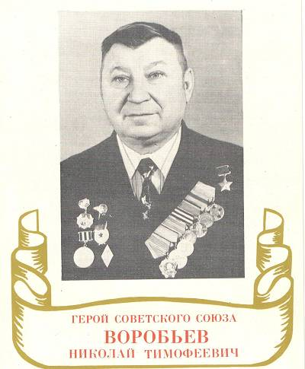

подготовила ученица 9 «А» класса Галушко Екатерина
руководитель Рублевская Т.В.

Николай Тимофеевич Воробьёв (1921—2001) — лейтенант Советской Армии, участник Великой Отечественной войны,
Герой Советского Союза (1945).

Николай Воробьёв родился 27 декабря 1921 года в станице Атаманской (ныне — Павловский район Краснодарского края) в семье крестьянина. В 1939 году он окончил Краснодарское педагогическое училище. В том же году по направлению Наркомата просвещения РСФСР переехал в Хабаровск, где работал учителем начальных классов средней школы. В октябре 1940 года Воробьёв был призван на службу в Рабоче-крестьянскую Красную Армию. В 1942 году он окончил танковое училище. С апреля 1943 года — на фронтах Великой Отечественной войны. К февралю 1945 года лейтенант Николай Воробьёв командовал танковым взводом 12-го танкового полка 25-й гвардейской механизированной бригады 7-го гвардейского механизированного корпуса 6-й армии 1-го Украинского фронта.
Славный путь прошел в годы войны танковый взвод Николая Воробьева, освобождая от фашистов не только города России, но и многочисленные населенные пункты Польши и Чехословакии, Восточной Пруссии, Гумбинин, Сандомирский плацдарм, Радом, Ченстохов.
В боях на центральном фронте личным примером увлекал личный состав в бой. За мужество и отвагу награжден орденом Красной звезды и медалью «За отвагу».
Отличился во время боёв за город Бреслау (ныне — Вроцлав, Польша). 10 февраля 1945 года Воробьёв во главе своего взвода прорвался на немецкий аэродром к югу от Бреслау и огнём и гусеницами танков уничтожил 9 самолётов и 3 зенитных орудия. В том бою взвод взял в плен 49 солдат и офицеров противника. 12 и 13 февраля 1945 года взвод успешно сорвал попытку противника прорваться из окружения
Именно за умелое руководство этой боевой операцией, Указом Президиума Верховного Совета СССР от 10 апреля 1945 года за образцовое выполнение боевых заданий командования на фронте борьбы с немецко-фашистскими захватчиками и проявленные при этом мужество и героизм лейтенанту Воробьёву Николаю Тимофеевичу присвоено звание Героя Советского Союза с вручением ордена Ленина и медали «Золотая Звезда» (№ 7382).
О том, как выполнял свой долг перед Родиной Николай Тимофеевич Воробьев, лучше всего говорят его боевые награды – орден Ленина, орден Отечественной войны 1-й степени, Красной Звезды.
В 1946 году Воробьёв был уволен в запас, вернулся в станицу Ленинградскую. Работал секретарем Ленинградского РК ВЛКСМ, заместителем председателя райсполкома. Окончил двухгодичную партийную школу, Краснодарский педагогический институт.
С января 1959 года работал директором Ленинградского училища механизации сельского хозяйства
Проживал и работал в станице Ленинградской Краснодарского края, позднее переехал в Краснодар.
Умер 29 декабря 2001 года, похоронен на Славянском кладбище Краснодара.

